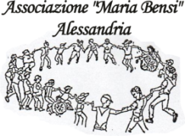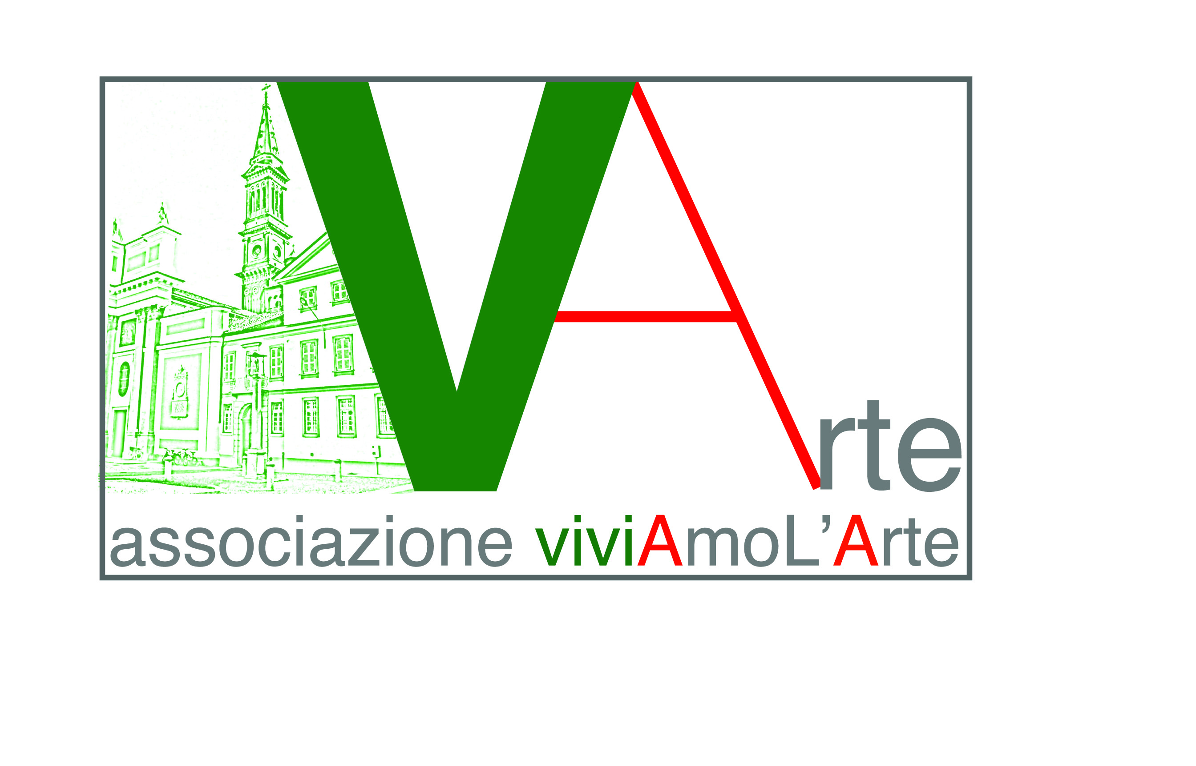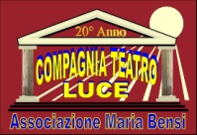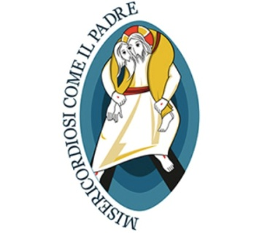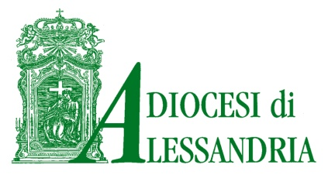

**Diocesi di Alessandria - Direzione per i Beni Culturali**

**“Città e Cattedrali” con l’Associazione viviAmoL’Arte**

**Associazione Maria Bensi - Compagnia Teatro Luce**

**presentano in prima assoluta**

S1[1].tif

***La straordinaria vita***

***di un ragazzo cieco diventato frate perché***

Frate Ave Maria

***adottato da d. Orione***